МОУ ДО «Ярославский детский морской центр имени адмирала Ф.Ф. Ушакова»

Мастер-класс по вязанию морских узлов в условиях выездного лагеря ЛОК Малые Соли «Фордевинд», Ярославль, 2022г.
Автор: педагог дополнительного образования Очеев Александр Сергеевич.

Цель мастер-класса: научить обучающихся вязать 5 необычных и полезных морских узлов.
Задачи мастер-класса:
- Приобретение учащимися умений и навыков вязки узлов;
- Завязывание узлов в быстром темпе;
- Усвоение материала в режиме игрового тренинга;
- Увеличение количества изучаемых узлов;

Планируемые результаты:
- Знание значения узлов в жизни человека и в морской практике.
- Умение завязывать 5 новых узлов.
- Развитие мелкой моторики пальцев рук, ловкости движений, пространственного мышления и воображения, моторной и зрительной памяти, внимания.
Оборудование: 15 штертов(веревки длинной 1.5 метра и диаметром 0.7 мм), секундомер, стол, раздаточный материал.

Ход мастер класса:
Вязание морских узлов может показаться со стороны довольно простой наукой: в конце концов, мы все регулярно завязываем шнурки на кроссовках, или галстуки, или ленту на подарках. Однако мало кто способен сформировать действительно простой и одновременно надежный узел, который можно распустить «легким движением руки», даже если он находится под серьезной нагрузкой. Шнурки им завязывать не обязательно, но если ваша цель - крепко привязать лодку к борту яхты, соединить между собой различные снасти или безопасно закрепить груз на палубе, то без правильного морского узла не обойтись.
Мастер-класс для учащихся навыкам вязки узлов будет проводится в форме командных соревнований. Эффективность таких мини-соревнований заключается в том, что обучающийся находится в активной соревновательной позицию перед своими товарищами. Естественно, это развивает командный дух. Соревнование дает бесценную информацию руководителю об усвоении материала.
Изучаемые узлы:
1.Боцманский
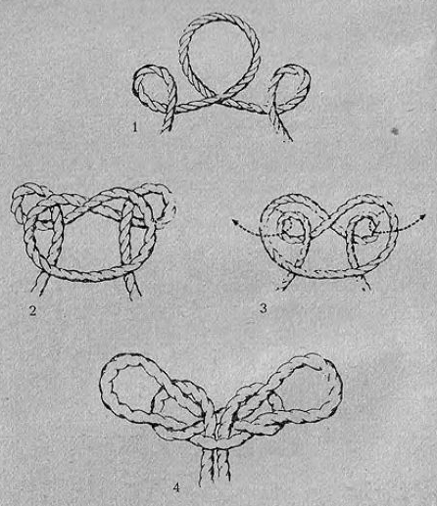
2.Южный крест
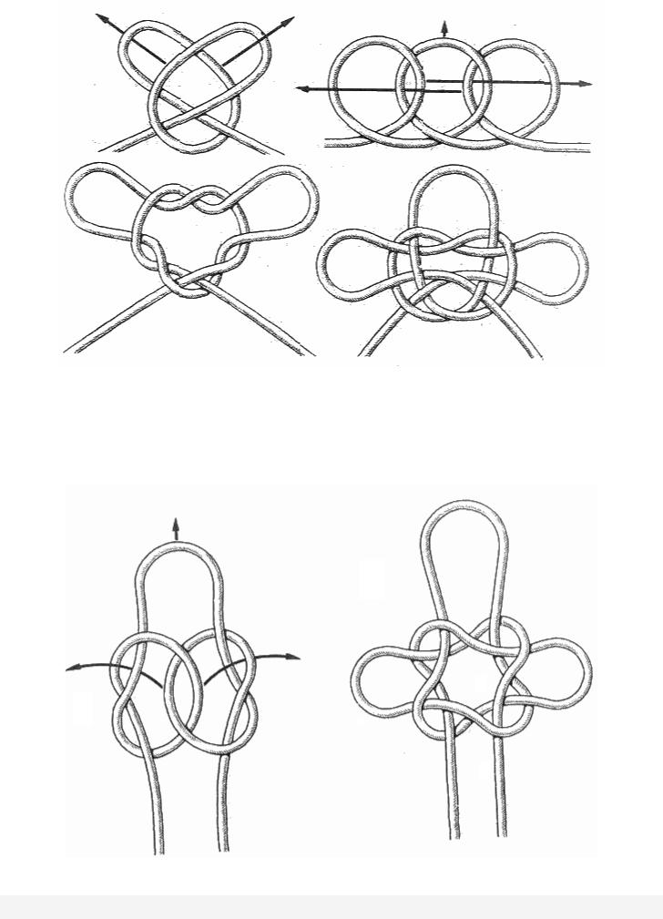

3.Крабья петля
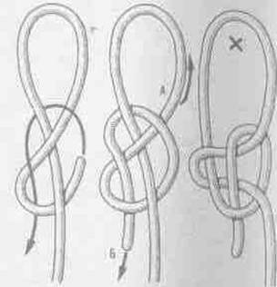

4.Кинжальный
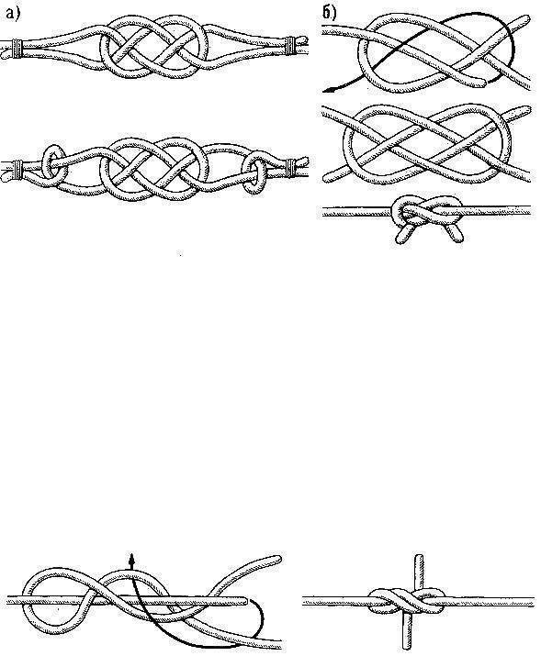

5.Калмыцкий
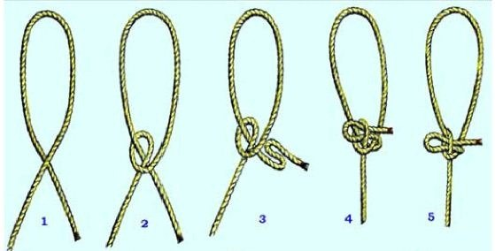

- Команды подразделяются на младшую и старшую группы.
- Младшая группа вяжет 5 узлов, а старшая 10 узлов (не других узлов, а тех же, только с повторением)
- Педагог проводит обучающее занятие по вязанию новых для них морских узлов в течение 15 минут.
- Далее учащимся даётся общее время 5 минут, чтобы самостоятельно повторить эти узлы.
- Затем команда распределяется по 2 или 3 человека на 1 узел. Поскольку такие мини-соревнования носят учебный характер, команда-связка (2-3 человека) может формироваться произвольно, с учетом интересов ребят, но в составах команд-связок силы участников должны быть примерно равны. Это помогает объективно выявить уровень подготовленности команды.
- После этого по команде педагога вся команда одновременно должна связать все 5(старшая группа 10) узлов за как можно меньшее время. Останавливается секундомер по последнему связанному узлу, последние громко и четко кричать «СТОП», чтобы педагог слышал и знал, что команда закончила вязать.
- Общее количество времени на мастер-класс 30 минут.

